天门市电子商务公共服务中心场地租赁服务单一来源采购中标公告
天门市商务局（采购人）的天门市电子商务公共服务中心场地租赁服务单一来源采购项目于2024年02月02日上午结束，现将中标（成交）结果公告如下：
一、采购项目名称
1.名称：天门市电子商务公共服务中心场地租赁服务。
2.预算金额：￥ 1,242,700.00
3.采购项目内容与数量：
序号 | 品目分类 | 品目名称 | 单位 | 数量 | 预算
1 | C1202 | 房屋租赁服务 | 项 | 1 | ￥1,242,700.00
二、供应商信息
1.名称：天门汉达电商产业园有限公司
2.地址：湖北省天门市竟陵办事处永丰村九组
三、单一来源采购理由
只能从唯一供应商处采购的；（√）
政策功能执行。（ ）
四、中标（成交）供应商及主要标的信息
采购标的 | 天门市电子商务公共服务中心场地租赁服务 | 中标供应商 | 天门汉达电商产业园有限公司
成交金额 | ￥1,242,700.00元 | 服务名称 | 房屋租赁服务
联系方式 | 鲁文进15027262888 | 企业类型 | 小微企业
服务时间 | 43个月 | 服务范围 | 天门市汉达电商产业园一楼场地共计2653.94平方米
服务要求 | 1、供应商负责对天门市电子商务公共服务中心场地的运行进行全面管理，承担场地清洁、看守等物业服务，保证天门市电子商务公共服务中心场地及公用设施设备运行正常。 2、供应商负责修缮天门市电子商务公共服务中心场地的主要结构、墙体、地板、门窗、网络、水电及其他公用设施设备等，确保维修质量；对天门市电子商务公共服务中心场地的附属设备、设施（包括且不限于中央空调及新风机组、电梯、消防喷淋设施、上下水系统、通风排烟系统等）按国家规定进行大、中修，并负责上述设备、设施的日常维护和保养；3、供应商自行负责天门市电子商务公共服务中心网络、水电等开支；4、供应商配合采购人其他正常活动需求。
服务标准 | 按合同执行
五、单一来源采购协商小组成员名单
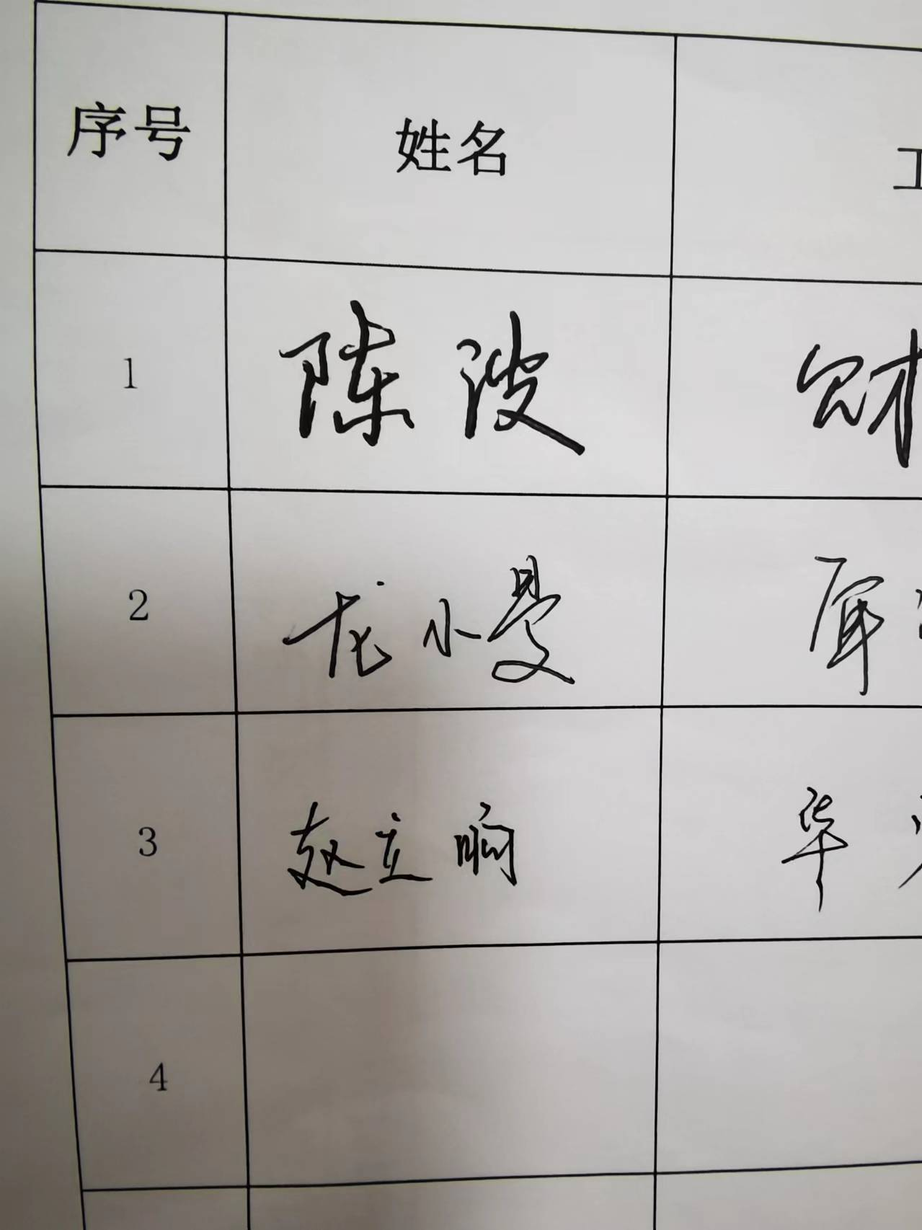
六、公告期限
自本公告发布之日起1个工作日。
七、采购项目联系人姓名和电话
1、采购人名称：天门市商务局
联系人：彭文
电 话：0728-5865502
地 址：湖北省天门市钟惺大道49号
2、监管部门名称：天门市政府采购办
地址：天门市竟陵陆羽大道西40号
联系电话：0728－8211826

天门市商务局
2024年02月02日

